Порядок окапывания отделения в бою
В наступлении, в обороне, в самых различных случаях боевой обстановки, чтобы улучшить условия для стрельбы и уберечь себя от огня противника, бойцы пехоты прибегают к самоокапыванию.
Самоокапыванием называется отрывка в земле с помощью шанцевого инструмента (лопат, киркомотыг) ячеек для отдельных бойцов и окопов на целые отделения, для пулеметов, минометов, орудий и различных технических средств. Чем искуснее бойцы пехоты окопаются, чем лучше оборудуют они свои окопы, тем успешнее выполнят поставленные перед ними задачи, тем меньше понесут потерь от огня противника.
Отрывку ячеек и развитие их в окопы, оборудование этих окопов в боевом и техническом отношении производят в бою сами бойцы. Непосредственно руководит этой работой младший командный состав - командиры отделений.
Окапывание в бою производится постепенно, с таким расчетом, чтобы каждую минуту ячейки и окопы могли быть наилучшим образом использованы для боя.
Окапывание стрелкового отделения происходит в следующем порядке.
Заняв огневую позицию, бойцы отделения отрывают себе отдельные ячейки для стрельбы лежа (рис. 1). Ячейки, для стрельбы лежа удобны для ведения огня и хорошо защищают бойцов от ружейно-пулеметного огня, огня автоматов, осколков при артиллерийском, и минометном обстреле, а также при бомбежке с воздуха.
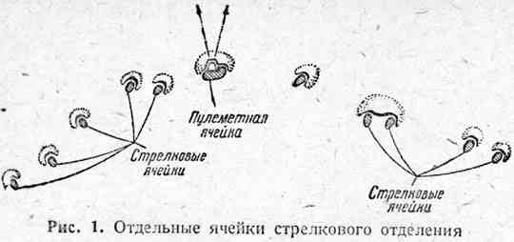
Если необходимо закрепиться на данном рубеже, то по приказанию командира отделения ячейки углубляют сначала для ведения огня с колена, а затем для ведения огня стоя. Ячейка для стрельбы стоя лучше обеспечивает бойца от всех видов огня противника. Кроме того, из глубокой ячейки боец может хорошо вести борьбу с неприятельскими танками, закидывая их противотанковыми гранатами или зажигательными бутылками, сам оставаясь неуязвимым.
Когда два бойца окопались рядом, они отрывают себе парную ячейку (общую для двух бойцов).
Немедленно по отрывке ячеек бойцы прорывают к соседу (обычно влево и отступя назад на 1 м) ход сообщения, сначала для переползания, затем доводя его постепенно до глубины в 1-1,5 м.
Таким образом, из одиночных и парных ячеек и соединяющего их хода сообщения образуется окоп на стрелковое отделение (рис. 2). Такой окоп дает возможность сообщения внутри отделения, что необходимо для обеспечения командиру отделения руководства отделением в бою, для передачи бойцам патронов, гранат, для оказания помощи раненым и т. д.
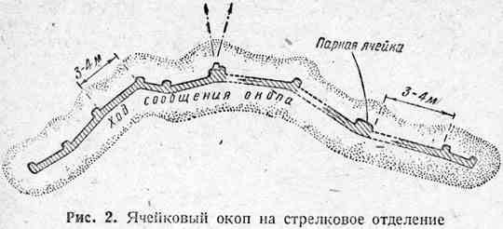
Во время атаки танков и штурмовой авиации противника бойцы укрываются в ходе сообщения окопа. Лежащий на дне хода боец не уязвим для танка и для пуль самолета.
Далее в окопе устраивают открытые бойницы из дернин и земленосных мешков и выход в тыл. Для целей круговой обороны в ходе сообщения окопа отрываются ячейки с направлением огня в тыл (рис. 3). Окоп маскируют подручным материалом и маскировочной сетью.
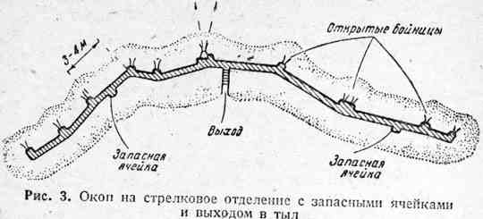
Если отделение находится в обороне сутки, то скоп развивают дальше (рис. 4), устраивая 2-3 дополнительные пулеметные площадки, чтобы можно было вести огонь во все стороны.
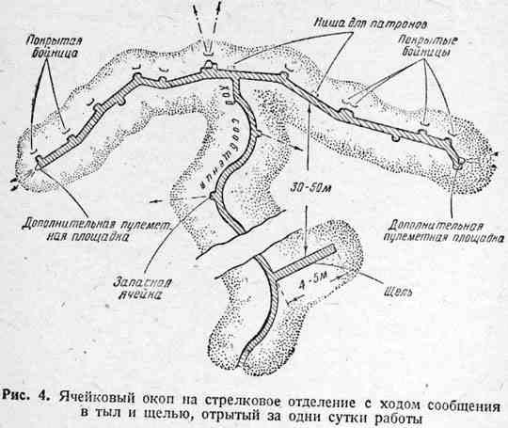
Бойницы перекрывают жердями или заменяют готовыми дощатыми бойницами. В стенках окопа устраивают ниши для хранения патронов, гранат, воды и т. п. Из окопа в тыл отводят участок хода сообщения и в 30-50 м отрывают щель глубиной 2-2,5 м.
В дальнейшем окоп продолжают развивать в следующем порядке (рис. 5). Над участками хода сообщения, примыкающими к ячейкам, устраивают легкие перекрытия и строят подбрустверные блиндажи и ниши для бойцов. Щель удлиняют, одевают для Прочности жердями или досками и перекрывают сверху накатником; одновременно продолжают отрывку хода сообщения в тыл. Крутости ячеек и ходов сообщений, чтобы они не осыпались, одевают жердями, досками и другими материалами. Устраивают водоотвод. Дно окопа застилают досками. Щель обеспечивают вторым выходом и устраивают из нее легкое убежище (противоосколочное).
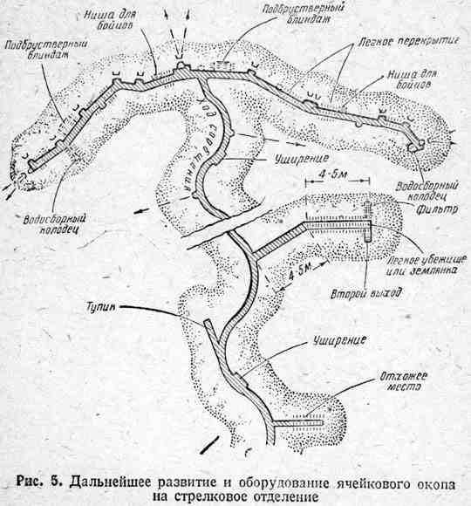
Вместо легкого убежища может быть устроена землянка с прочным покрытием, защищающая бойцов от целых снарядов, мин и от непогоды (дождя, холода и т. п.).
Ход сообщения углубляют, отрывают дальше в тыл и делают в нем уширения и тупики, чтобы могли разойтись встречающиеся люди и можно было складывать инструмент и материалы. В тылу устраивают отхожее место.
Однако условия местности могут потребовать отрывки окопа несколько другого типа. Так например, на Сильно пересеченной местности или при устройстве охопа на высоте (в горах) ячейки, для удобства ведения огня, могут быть вынесены вперед, а ход сообщения окажется сзади (на обратном скате). Тогда ячейки соединяют с ходом сообщения прорытыми в тыл узкими щелями. Получается о коп с вынесенными вперед ячейками (рис. 6). Такой окоп требует больше времени на отрывку и оборудование, чем ячейковый окоп.
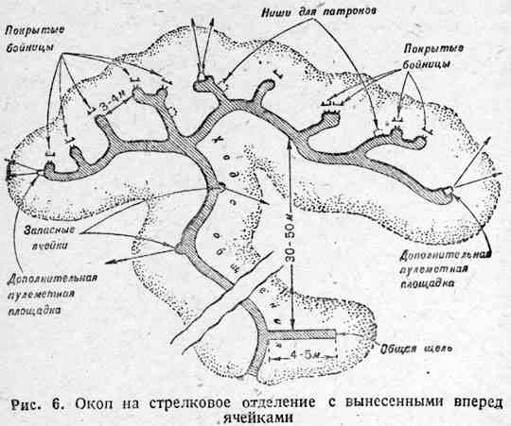
Окопы на пулеметные отделения и минометные подразделения развиваются в том же порядке.
Чем дольше бойцы пехоты находятся на одном месте, тем больше сил и старания должны они приложить для усовершенствования занятой ими позиции; чем больше бойцы затратят на это труда, тем меньше понесут потерь от огня противника. Поэтому работы по отрывке и оборудованию окопов ведутся непрерывно днем и ночью, когда к этому представляется возможность.
Все перечисленные работы по отрывке отдельных ячеек и окопов как при соприкосновении с противником, так и вдали от него, днем и ночью должны, конечно, вестись при строгом соблюдении маскировки от наземного наблюдения и от наблюдения с воздуха.
Помимо отрывки, маскировки и оборудования своих окопов, бойцы пехоты (особенно стрелковых подразделений) участвуют в устройстве впереди своего расположения проволочных противопехотных и простейших противотанковых препятствий.
При недостатке времени на работу и при соприкосновении с противником впереди окопа ставится колючая проволока "в наброс", устраивается проволочная сеть на низких кольях или "спотыкач", а при наличии малозаметных препятствий (МЗП) устанавливаются и они. Препятствия располагаются не ближе чем; в 40-50 м от окопа, чтобы атакующая пехота противника, подойдя к проволоке, не могла из нее забросать окоп ручными гранатами.
Проволочные сети на кольях и противотанковые препятствия (рвы, эскарпы, надолбы и т. п.) устраиваются по общему плану обороны роты (батальона). Взрывные противотанковые препятствия устанавливаются саперами.

РДГ-2 — советская ручная дымовая граната, предназначенная в качестве индивидуального средства для создания зон задымления с целью маскировки отдельных огневых точек, мелких подразделений, ослепления противника, а также для имитации пожара в боевой технике. Может также применяться для обозначения мест посадки вертолётов и указания для них направления и силы ветра.
Масса, кг | 0,5 - 0,6
Длина, мм | 215
Диаметр, мм | 50

Граната выпускается в четырёх вариантах — РДГ-2Б, РДГ-2Ч, РДГ-2Х и РДГ-2П.
- РДГ-2Б. Дым белого цвета. В качестве дымообразующего средства используется антраценовая смесь.
- РДГ-2Ч. Дым чёрного цвета. В качестве дымообразующего средства используется антраценовая смесь. Предназначена, в основном, для имитации пожара техники.
- РДГ-2Х. Дым белого цвета. В качестве дымообразующего средства используется металлохлоридная смесь.
- РДГ-2П. Дым белого цвета. В качестве дымообразующего средства используется металлохлоридная смесь. От РДГ-2Х она отличается временем разгорания и длительностью дымообразования.
- РДГ-2Б и РДГ-2Ч зажигаются от встроенной запал-спички; для приведения гранаты в действие нужно снять боковые крышки с помощью тесёмок и чиркнуть тёркой по головке запала, чтобы он загорелся. Можно также зажечь запал от обычной спички или зажигалки. После этого гранату можно бросать. Антраценовая смесь белого дыма состоит из антрацена, бертолетовой соли, хлористого аммония. Смесь чёрного дыма состоит только из антрацена и бертолетовой соли^{[1]}.
- РДГ-2Х и РДГ-2П вместо запал-спички имеют тёрочный воспламенитель. Для приведения их в действие достаточно после снятия боковых крышек резко дёрнуть за тесьму запального приспособления. Обычно это делается вместе с броском гранаты: тесьму запального приспособления надевают на кисть или пальцы и, задержав её в руке, бросают гранату. Металлохлоридная дымовая смесь состоит из гексахлорэтана, порошка алюминия, окиси цинка (окислов железа)^{[1]}.
ДМ11
- Цвет дыма белый, время интенсивного дымовыделения до 10 минут.
- Технические характеристики дымовой шашки ДМ-11:
Цвет дыма | белый (густой)
Время интенсивного дымовыделения, мин. | 10
Материал корпуса | жестяной корпус
Дымообразователь | специальный учебный дым (безопасный)
Высота, см | 12
Диаметр, см | 18
Вес, гр
Инициатор: | спичка-запал
Примечание и предназначение:
Изделие дымовая шашка предназначена для использования на специально оборудованных площадках - полигонах при проведении военно тактических игр (Страйкбол/Пейнтбол/Реконструкция).
Категорически запрещено использовать изделия Вне игровой зоны, и без защитных средств (очки, перчатки).
Никто, кроме самого владельца не может нести ответственность за неразумное использование изделия вне игрового полигона.
Так же данный вид дымовой шашки можно использовать для фото и видеосъемки.
Характеристика дыма
Дым тяжелый имеет свойство держатся на поверхности земли, и очень долго рассеивается. При дымообразовании, полностью отсутствует открытый огонь. Цвет дыма белый. Дым имеет специфический запах.
Безопасность и здоровья при использовании дымовой шашки
Пребывание лиц использующих дымовую шашку без противогазов в облаке дыма на удаленииИнструкция по применению дымовой шашки
1. Положить дымовую шашку ДМ-11на ровную поверхность
2. На верхней крышке острым предметом диаметром до 8 мм пробить пять отверстий глубиной до 8 см и одну по центру для спички-запала.
3. Вставить спичку-запал в центральное отверстие и поджечь открытым источником огня или специальной теркой
4. Отойти на безопасное расстояние от 10 метров

ДМ-11 ― дымовая шашка предназначеная для создания значительного объёма белого дыма. Работает на протяжении 10 минут, дым белый инертный, не токсичный и абсолютно безопасный для людей, не раздражает глаза и органы дыхания, если им не увлекаться конечно, издаёт запах похожий на запах дыма РДГ-2. ДМ-11 может использоватся как маскировочный дым для страйкбола и пейнтбола, во-время военных реконструкций, Вы можете пройти с ним маршем через пол города, или же он может быть использован как дымовая шашка для проверки систем вентиляции и пожарной безопасности, а также как белый дым для фото/видео съемок. Стыки металлического корпуса ДМ-11 герметизированы полихлорвиниловой изолентой для избежания попадания влаги. В комплекте идет термоспичка и специальная пробивка (1 на 6 банок).
Перед использованием дымовой шашки, в её жестяном корпусе необходимо пробить все 6-ть отверстий для выхода дыма, на корпусе они отмечены кругами-вмятинами, термоспичку необходимо вставить в среднее отверстие, после чего поджечь её любым источником огня или тёркой спичечного коробка. ОЧЕНЬ ВАЖНО ПРОБИТЬ ВСЕ 6 ОТВЕРСТИЙ, потому как примерно через 20-25 секунд после поджога термоспички, если не пробить все отверстия для выхода дыма или препятствовать его выходу любым другим способом, возможен взрыв дымовой шашки. При использовании ДМ-11 на "открытом воздухе", нужно учитывать метеоусловия, при слабом ветре за время работы дымовая шашка образует непроглядное облако белого дыма размером 50/50 метров, поэтому мы рекомендуем использовать его на специальных площадках вдали от густонаселенных мест. В нашем интернет магазине можно купить ДМ-11 в Киеве и с доставкой по всей Украине в кротчайшие сроки.
Химический состав ДМ-11:
Антрацен каменноугольный ― 44+/-4%
Соль бертолетова ― KClO3 ― 32+/-3%
Аммоний хлористый ― NH4Cl ― 24+/-3%
Воспламенительный состав:
Антрацен каменноугольный ― 15+/-4%
Соль бертолетова ― 40+/-2%
Аммоний хлористый ― 45+/-2%
Высота ― 120 мм.
Диаметр ― 180 мм.
Вес ― 2.2 кг.
Корпус ― металлический.
Цвет дыма ― белый.
Время разгорания ― до 30 сек.
Время дымовыделения ― до 10 мин.

